Materi Diskusi 1
- Diberikan tiga himpunan A, B, dan C. Gambarlah diagram Venn dan arsirlah daerah yang mewakili himpunan yang diberikan berikut!
- A ∪ B ∪ C
- A ∩ B ∩ C
- A ∪ (B ∩ C)
- A ∪ (B ∩ C)^{c}
- Misalkan diberikan himpunan A ⊂ S dan himpunan B ⊂ S. Tunjukkan bahwa:
Ac ∩ Bc $⊆$ (A ∪ B)c

Jawaban :
- a. A ∪ B ∪ C

B

A
C

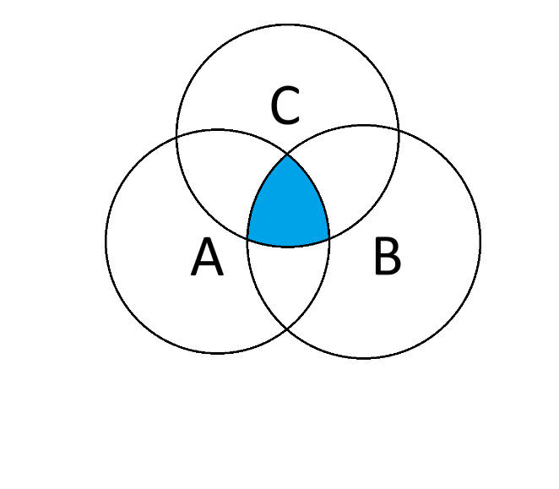
b. A ∩ B ∩ C

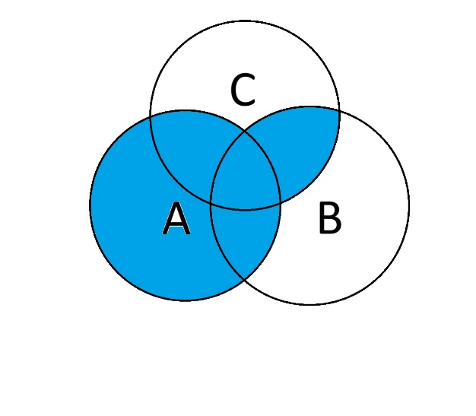
c. A ∪ (B ∩ C)

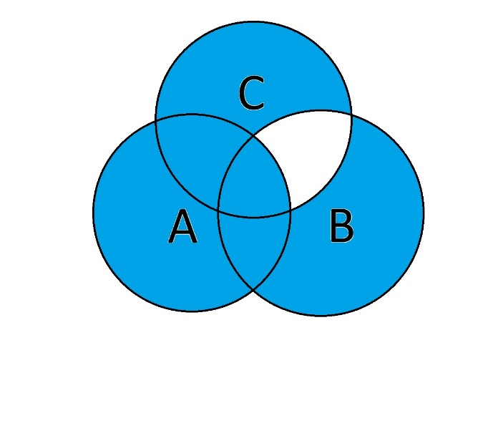
d. A ∪ (B ∩ C)^{c}

2. Ac ∩ Bc $⊆$ (A ∪ B)c

Maka x ∈ Ac ∩ Bc = x $∈$ Ac ∩ Bc
x ∈ Ac dan x ∈ Bc
x ∉ A dan x ∉ B
x ∉ A ∪ B
x ∈ (A ∪ B)c
Ac ∩ Bc $=$ (A ∪ B)c

